**热与生活**

**相关教材内容链接：**

同学们，今天复习的是五年级科学下册教材第2单元《热与生活》单元内的第五课《物体的热胀冷缩》、第六课《勺柄是怎样热的》、第七课《暖和的房间》三课内容。通过这三课的复习，我们能了解到液体、固体和气体的热胀冷缩的性质。认识热传导是热的传递方式之一，不同物体热传导的能力是不同的。人们根据物体这样的属性分为热的良导体和热的不良导体。认识对流是传递热的一种方式，知道水和空气传递热的方式主要是对流等方面知识。请同学们打开书看一看，从中你都知道了些什么，把你知道的可以写下来，也可以和家长试着把简单的实验做一做。

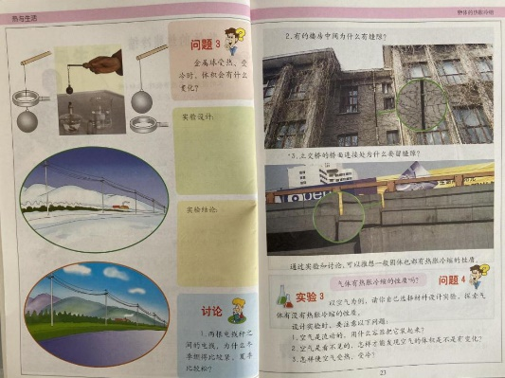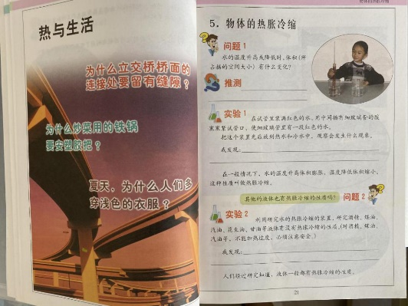

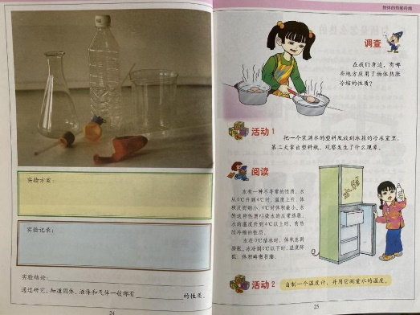

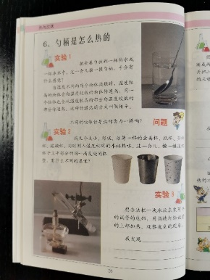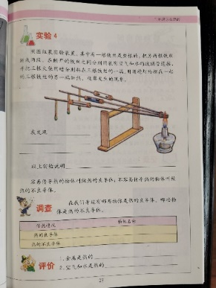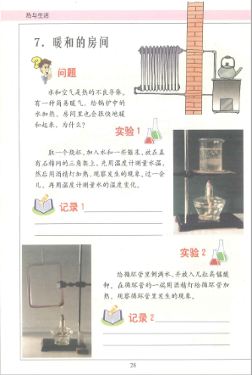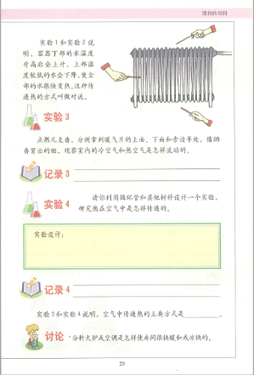

**相关视频内容链接：**

如果你想生动地了解这些内容，就打开电视，找到教育--北京数字学校，进去选择小学课程——五年级下——科学，或者登陆北京数字学校的网站，也可以搜索到同样的课程。今天给大家推荐的是科学（五年级下）《物体的热胀冷缩》、《勺柄是怎么热的》、《暖和的房间》。也可以上网搜索相关视频或微课。看过这些肯定会对你把握这部分知识有所帮助。

**知识要点：**

今天我们主要复习的是：液体、固体和气体的热胀冷缩的性质。认识热传导是热的传递方式之一，不同物体热传导的能力是不同的。人们根据物体这样的属性分为热的良导体和热的不良导体。认识对流是传递热的一种方式，知道水和空气传递热的方式主要是对流等方面知识。